Лабораторная работа по теме

«Тема 6.3. Технология интерполяции функций в среде

математических пакетов»

6.3.1. Вопросы, подлежащие изучению
- Описание матриц в пакетах Mathcad и Matlab.
- Технология интерполяции таблично заданной функции с использованием встроенных функций пакета Mathcad: linterp() и interp(cspline()).
- Технология линейной, кубической и сплайн-интерполяции таблично заданной функции с использованием встроенной функций пакета Matlab interp().
- Интерполяционная формула Ньютона, область применения.
- Интерполяционный многочлен Лагранжа: назначение, область применения.
- Получение интерполяционных многочленов в явном виде.

6.3.2. Общее задание
- Выбрать из таблицы 6.3-1 индивидуальное задание.
- Получить средств пакетов Mathcad и Matlab значения интерполирующей функции на отрезке [a,b] с шагом h для функции заданной таблицей;
по заданной таблице значений функции вычислить значение функции в точке
х= c.
- Провести «ручной расчет»: построить интерполяционный многочлен 2-го порядка в явном виде заданным методом и вычислить значение функции в точке х= c.
- Предъявить результаты выполнение задания на ПК и «ручной расчет» преподавателю.

6.3.3. Варианты заданий
Таблицй. 6.3-1
№ | Функция |  |  |  |  | [a;b] | h | c
1 | x | 0,1 | 0,15 | 0,2 | 0,3 | [0,1;0,3] | 0,05 | 0,25
1 | y | -1,8 | -1,7 | -1,6 | -1,4 | [0,1;0,3] | 0,05 | 0,25
2 | x | 1 | 2 | 3 | 4 | [1;4] | 0,5 | 1,3
2 | y | 2,2 | 5,2 | 8,4 | 10,5 | [1;4] | 0,5 | 1,3
3 | x | 3 | 4.5 | 5 | 7 | [3;7] | 0,5 | 4,8
3 | y | 2.2 | 5.2 | 8.4 | 10,8 | [3;7] | 0,5 | 4,8
4 | x | 1 | 4,7 | 6 | 7 | [1;7] | 1 | 5,.5
4 | y | -6,9 | -4,1 | -1 | -1,5 | [1;7] | 1 | 5,.5
5 | x | 1 | 2 | 3 | 4 | [1;4] | 0,5 | 3,75
5 | y | 3,51 | 6,82 | 7,01 | 8,82 | [1;4] | 0,5 | 3,75
6 | x | 0,1 | 0,15 | 0,2 | 0,3 | [0,1;0,3] | 0,05 | 0,21
6 | y | -1,8 | -1.7 | -1,6 | -1,4 | [0,1;0,3] | 0,05 | 0,21
7 | x | 0,1 | 0,2 | 0,3 | 0,4 | [0,1;0,4] | 0,05 | 0,25
7 | y | -0,68 | -0,32 | 0,08 | 0,52 | [0,1;0,4] | 0,05 | 0,25
8 | x | 1 | 2 | 3 | 4 | [1;4] | 0,05 | 1,9
8 | y | 5,3 | 8,2 | 11,4 | 14,5 | [1;4] | 0,05 | 1,9
9 | x | 5,2 | 6,0 | 7,2 | 8 | [5;8] | 0,5 | 6,9
9 | y | 8 | 12 | 6 | 14 | [5;8] | 0,5 | 6,9
10 | x | 1 | 2 | 3 | 4 | [1;4] | 0,5 | 2,2
10 | y | 4 | 13 | 26 | 43 | [1;4] | 0,5 | 2,2
11 | x | 0,1 | 0,15 | 0,2 | 0,3 | [0,1;0,3] | 0,05 | 0,21
11 | y | -1,8 | -1,7 | -1,6 | -1,4 | [0,1;0,3] | 0,05 | 0,21
12 | x | 1 | 2 | 3 | 4 | [1;4] | 0,5 | 3,9
12 | y | 5,9 | 8,2 | 11,4 | 14,5 | [1;4] | 0,5 | 3,9
13 | x | 0,1 | 0,2 | 0,3 | 0,4 | [0,1;0,4] | 0,05 | 0,33
13 | y | -0,68 | -0,32 | 0,08 | 0,52 | [0,1;0,4] | 0,05 | 0,33
14 | x | 1 | 2 | 3 | 4 | [1;4] | 0,5 | 1,4
14 | y | 3,51 | 6,82 | 7,01 | 8,82 | [1;4] | 0,5 | 1,4
15 | x | 0,15 | 0,3 | 0,45 | 0,6 | [0,25;0,6] | 0,075 | 0,5
15 | y | -0,7 | -0,4 | -0,1 | 0,2 | [0,25;0,6] | 0,075 | 0,5
16 | x | 0,1 | 0,2 | 0,3 | 0,4 | [0,1;0,4] | 0.,03 | 0,35
16 | y | 3,4 | 5,2 | 4,1 | 3,5 | [0,1;0,4] | 0.,03 | 0,35
17 | x | 3 | 3,5 | 5 | 6 | [3;6] | 0,5 | 5,8
17 | y | 5,5 | 8,6 | 12,4 | 10,5 | [3;6] | 0,5 | 5,8
18 | x | 0,1 | 0,15 | 0,2 | 0,3 | [0,1;0,3] | 0,025 | 0,17
18 | y | -1,8 | -1,7 | -1,6 | -1,4 | [0,1;0,3] | 0,025 | 0,17
19 | x | 0,2 | 0,3 | 0,4 | 0,5 | [0,2;0,5] | 0,05 | 0,32
19 | y | 3,4 | 5,2 | 6,0 | 7,7 | [0,2;0,5] | 0,05 | 0,32
20 | x | 0 | 1 | 3 | 4 | [0;4] | 0,5 | 2,7
20 | y | 1 | 4 | 10 | 13 | [0;4] | 0,5 | 2,7
21 | x | 0,3 | 0,45 | 0,6 | 0,75 | [0,3;0,75] | 0,05 | 0,53
21 | y | -0,4 | -0,1 | 0,2 | 0,5 | [0,3;0,75] | 0,05 | 0,53
22 | x | 0,1 | 0,3 | 0,4 | 0,5 | [0,1;0,5] | 0,05 | 0,27
22 | y | -1,5 | -1,1 | 0,5 | 0,76 | [0,1;0,5] | 0,05 | 0,27
23 | x | 0,2 | 0,3 | 0,4 | 0,5 | [0,2;0,5] | 0,075 | 0,45
23 | y | 5,2 | 4,1 | 3,5 | 3,0 | [0,2;0,5] | 0,075 | 0,45
24 | x | 5,2 | 6,0 | 7,2 | 8,0 | [5;8] | 0,5 | 6,1
24 | y | 8 | 12 | 6 | 14 | [5;8] | 0,5 | 6,1
25 | x | 0,1 | 0,2 | 0,3 | 0,4 | [0,1;0.4] | 0,05 | 0,25
25 | y | -2,8 | -3,2 | -2,0 | 2 | [0,1;0.4] | 0,05 | 0,25

6.3.4.Содержание отчета
- Вариант индивидуальное задания:
- y(x)- таблично заданная функция;
- [a,b] – отрезок интерполяции;
- h – шаг интерполяции;
- с – точка, в которой требуется вычислить значение функции y(x) с использованием встроенных функций математических пакетов.
- Результаты «ручного расчета» - интерполяционный многочлен 2-й степени (формула Лагранжа, 1-я или 2-я интерполяционная формула Ньютона).
- Результаты «ручного расчета» - интерполяционный многочлен второй степени, построенный по методу, заданному преподавателем (формула Ньютона или Лагранжа в зависимости) в явном виде, и значения построенного многочлена во всех выбранных узлах интерполяции. (Пример построения интерполяционного многочлена в явном виде приведен в ЛР-1-03).

6.3.5. Пример выполнения задания
- Индивидуальное задание
- Функция задана таблично
х | 0,3 | 0,5 | 0,7 | 0,9
у | -0,88 | -0,12 | 0,8 | 0,52

- Отрезок интерполяции [0.3;0.9], шаг h= 0.1, интерполяцию требуется провести в точке с=0,55.
- Вычислить по заданной таблице значений функции значение функции в точке х= c=0,55:

Средствами пакета Mathcad
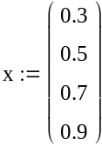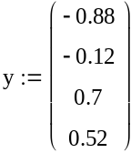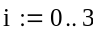

Линейная интерполяция Сплайн-интерполяция
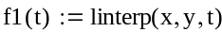

Таблица значений интерполирующих функций
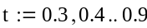
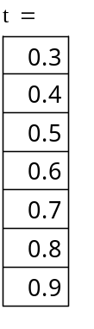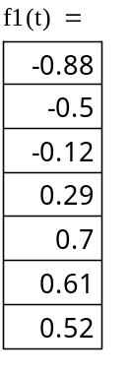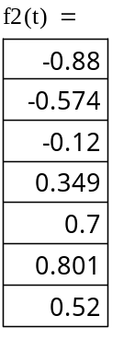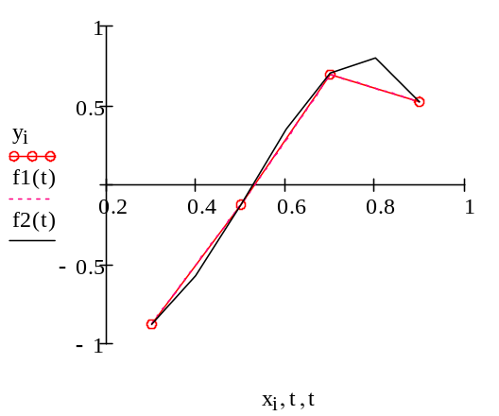
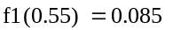
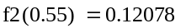

Средствами пакета Matlab
>> x=[0.3,0.5,0.7,0.9];
>> y=[-0.88,-0.12,0.7,0.52];

%Таблицы значений интерполирующих функций
>> t=0.3:0.1:0.9
t =
0.3000 0.4000 0.5000 0.6000 0.7000 0.8000 0.9000

%Линейная интерполяция
>> y1=interp1(x,y,t,'linear')
y1 =
-0.8800 -0.5000 -0.1200 0.2900 0.7000 0.6100 0.5200
>> y1=interp1(x,y,0.55,'linear') % y1(0.55)
y1 =
0.0850

%Кубическая интерполяция
>> y3=interp1(x,y,t,'cubic')
y3 =
-0.8800 -0.5074 -0.1200 0.3886 0.7000 0.6775 0.5200
>> y3=interp1(x,y,0.55,'cubic') % y3(0.55)

y3 =
0.1191

%Кубическая сплайн-интерполяция
>> y3s=interp1(x,y,t,'spline')
y3s =
-0.8800 -0.5737 -0.1200 0.3487 0.7000 0.8013 0.5200
>> y3s=interp1(x,y,0.55,'spline') % y3s(0.55)

y3s =
0.1208
>> plot(t,y1,'*',t,y3,'--',t,y3s,'-')
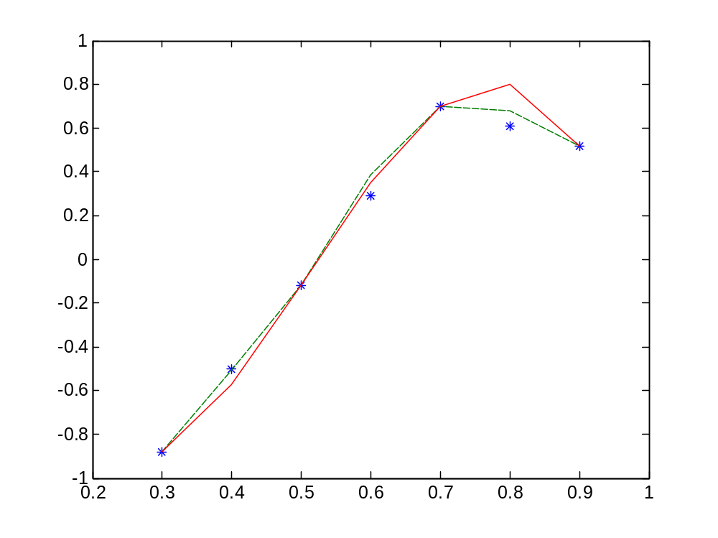

6.3.6. Контрольные вопросы по теме «Технология решения нелинейных уравнений средствами математических пакетов»

